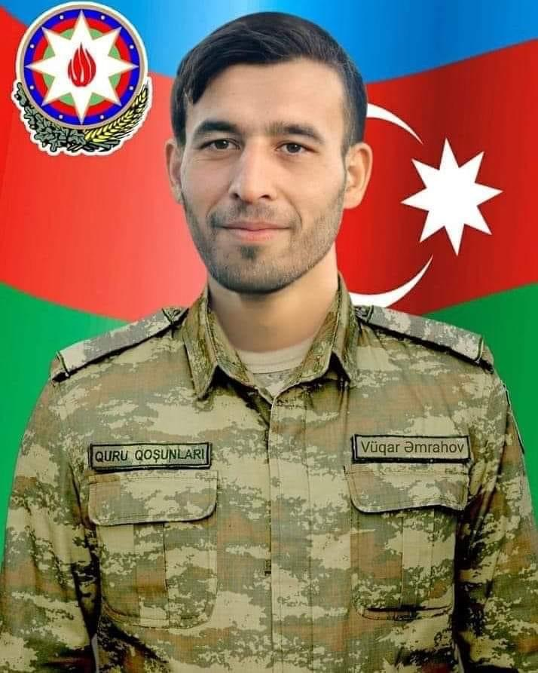

Əmrahov Vüqar Mübariz oğlu
Vüqar Mübariz oğlu Əmrahov 1994-cü il avqust ayının 17-də Tovuz rayonunun Xatınlı kəndində anadan olub. 2000–2011-ci illərdə F. Qasımov adına Xatınlı kənd tam orta məktəbində təhsil alıb.
Vüqar Əmrahov 2012–2014-cü illərdə Azərbaycan Silahlı Qüvvələrinin sıralarında müddətli həqiqi hərbi xidmətdə olub.
2020-ci il sentyabrın 27-də Azərbaycan Silahlı Qüvvələri tərəfindən Ermənistan işğalı altında olan ərazilərin azad edilməsi uğrunda başlanan ikinci Qarabağ müharibəsi zamanı Azərbaycan Silahlı Qüvvələrinin sıralarında müddətdən artıq həqiqi hərbi xidmət hərbi qulluqçusu kimi Murovdağın azadlığı uğrunda gedən döyüşlərdə iştirak edib. Vüqar Əmrahov oktyabrın 2-də Murovdağ döyüşləri zamanı şəhid olub. Dekabrın 25-də doğma Xatınlı kəndində dəfn olunub.
Azərbaycan Respublikasının Prezidenti cənab İlham Əliyevin Sərəncamı ilə əsgər Əmrahov Vüqar Mübariz oğlu “Kəlbəcərin azad olunmasına görə” medalı ilə təltif edilib.

